How to Design Target-Date Funds?

**概要**

|  |
| --- |
| 数年前，確定拠出年金制度における伝統的なバランスファンドを補完するため，ターゲットデートファンドという概念が登場した．この論文の主な目的は、ターゲットデートファンドの枠組みにおけるダイナミック・アロケーションを分析し，理解することである．我々は，リスクの高いポートフォリオの最適なエクスポージャーは時間とともに変化し，市場と投資家の両方のパラメータに非常に敏感であることを示す．そして、資産運用業界がターゲットデートファンドをより良く設計するための実践的なガイドラインを導き出す。 |

1. **導入**

伝統的な投資理論として以下の内容が挙げられる．

|  |  |
| --- | --- |
| 提唱者 | 内容 |
| Markowitz | 効率的フロンティア |
| Tobin | 無リスク資産存在下の効率的フロンティア |
| Sharpe | 分離定理 |

以下の図は，これらの内容を図で示したものである．左の図は債券と株式の効率的フロンティアを表し，シャープレシオが最大となる債券・株式のポートフォリオと無リスク資産を組み合わせることで，資本市場線が得られる．右図については異なるリスク回避度をもつ投資家に対する最適なポートフォリオを表す．

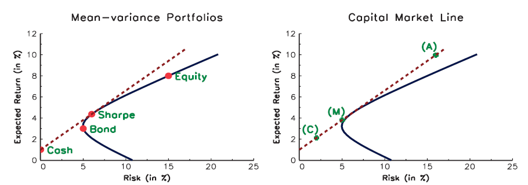

図 1　伝統的な投資理論に基づく最適なポートフォリオ

しかしながら，一般的な投資助言においてはリスク資産の構成が一意的ではなく，分離定理とは矛盾している．これは資産配分パズル（asset allocation puzzle）と呼ばれる．図 2では例として２つ挙げている．

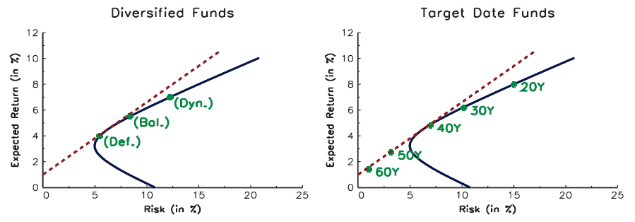

図 2 資産配分パズル

図 2左図は資産運用会社が設計した典型的な分散型ファンドのアロケーションを示す．Defensive，Balance，Dynamicの３種類が存在するが，これらの違いは，債券と株式の割合に依存する．図 2右図はライフサイクルファンド[1]やターゲットデートファンドに関するものである．ターゲットデートファンドではアセットミックスの方針が投資家の退職までの時間に依存する．図 2右図では若いうちは主に株式に投資し，退職が近づくにつれて債券（または現金）に比重を移行することを示している．ターゲットデートファンドの資産配分の時系列をグライドパスという．

ターゲットデートファンドは21世紀初頭から人気を集めている．理由としては以下の２点である．

* 確定給付型（DB）から確定拠出型（DC）への移行
* 規制改革と税制上の優遇措置[2]

ターゲットデートファンドはDCの中で急速に定着しつつある．これを表す事実として以下の点が挙げられる．

* 過去半年の間に，ターゲットデートファンドの資産は2005年末の710億ドルから2011年末の約3780億ドルへと5倍以上に増加した．（Morningstar[39],2012）
* バンガード社の最新の調査では，82%の退職年金プランがターゲットデートファンドを提供しており，参加者の25%がこのファンドにのみ投資している．（Morningstar[39],2012）
* Casey Quirkによると2020年末までにターゲットデートファンドが確定拠出年金資産の半分以上を占める予測している．（Morningstar[39],2012）

また，モーニングスターのレポートによると，３つの資産運用会社（Fidelity,Vanguard,T.Rowe Price）がターゲットデートファンドの78%を保有している．上述の数値はあくまでopen target-date assetsに限った話であり，全てのターゲットデート資産ではない．Investment Company Institute(2012)は米国の退職資産は2011年において17.9兆ドルであることを報告しており，最も大きいのはIRA(4.9兆ドル)，DC(4.5兆ドル)，プライベートセクターDB(2.4兆ドル)である．

DCにおける資産配分は加入者の年齢によって異なる．ICI[3]とEmployee Benefit Research Institute[4]の調査によると2010年末時点において以下の特徴がある．

* 20代の加入者は，資産の44%を株式ファンドと自社株，27%をターゲットデートファンド，10%をノンターゲットデートバランスファンドに投資していた．
* 60代の加入者は，資産の41%を株式ファンドと自社株，9%をターゲットデートファンドと7%をノンターゲットデートバランスファンドに投資していた．また，401(k)資産[5]の49%を株式で運用していた．

上記の事実は若年層にとってターゲットデートファンドが魅力的であることを示している．

ターゲットデートファンドの大きな課題の一つはグライドパスの設計である．例としてFidelity ClearPath®を考える（図 3）．このグライドパスはFidelity 社の Web サイトにあるシミュレーション・ツールを使って，40 年後にリタイアするカナダの個人を対象にしたダイナミック・アロケーションを報告したものである．特徴としては以下の点が挙げられる．

* 株式のウェイトが2015年時点では80%であるが，50年後には31%まで低下．
* 債券は25年間で徐々に増加し，その後30%程度で安定している．

ターゲットデートファンドは同様の特徴を持つものの，ターゲットデートファンド間の差は大きくなる場合がある．例えば，Morningstar(2012)によると目標年次によって株式にウェイトが以下のように変化する．

|  |  |
| --- | --- |
| 目標年次 | 株式のウェイト |
| 2015年 | 20%～78% |
| 2025年 | 38%～86% |
| 2055年 | 85%～100% |

図 3　グライドパスの例

グライドパスにおける資産配分にはよく知られた説明があるが，そのほとんどが学術的な妥当性がない．したがって，学術的な研究がこの資産配分を理解するのに役立つと思われる．例として以下の研究が挙げられる．

|  |  |
| --- | --- |
| Munk et al.(2004) | 株式リターンの平均回帰性とインフレリスクの不確実性を考慮．1951年～2003年までの米国のデータを用いてカリブレーションした結果，「長期投資家は株式をより多く保有する」という一般的な投資助言と同様の結果を得ている． |
| Basu and Drew(2009) | 退職前の後期における最適配分 |
| Henderson(2005) | 株式と債券の相関がヘッジ需要に与える影響 |
| Bodie et al(1992) | 労働供給の柔軟性 |
| Cocco and Gomez(2012) | 長寿リスク |
| Martellini and Milhau(2010) | 不動産の効果 |
| Larsen and Munk(2012) | リターン予測性 |

本論文ではターゲットデートファンドへの確率的・恒久的な拠出を考える．その結果として得られるグライドパスが投資業界で使われている多くのグライドパスと類似していることを示す．本論文の構成は以下の通りである．

|  |  |
| --- | --- |
| 第2節 | Mertonのモデルに基づくフレームワーク |
| 第3節 | リスク資産に対する投資比率とグライドパスの定義 |
| 第4節 | ターゲットデートファンドの設計方法 |
| 第5節 | まとめ |

1. **理論モデル**

本節ではMerton(1971)の異時点間モデルにおいて，確率的な拠出額を導入したモデルを考える．この点は投資信託とターゲットデートファンドの設計における大きな違いである．

* 1. 投資信託では個人は初期投資を行い，ある時点での資産価値が最大になることを目指す．なお，一般に投資の期間は3年または5年である．
  2. ターゲットデートファンドでは個人は初期投資を行い，その後も拠出し続ける．投資の目的は退職後に受け取る年金を最大化することである．なお，一般に投資期間は40年程度である．

一般に退職年金のモデルにおいては拠出額よりも労働収入を状態変数とすることが好ましい．拠出額の大部分は労働収入の貯蓄額からもたらされるため，両者を以下のように関連付けることが出来る．

ここで，は個人の貯蓄率である．しかしこの方法では遺産や相続，雇用主の資金拠出制度からもたらされる可能性を無視している[6]．したがって，労働所得ではなく拠出額を外生的な状態変数とすることが望ましい．

* 1. **モデルの枠組み**

本節では，今後の解析に必要な前提や表記について記載する．

本論文で検討するターゲットデートファンドでは以下の点を仮定する．

1. ターゲットデートファンドは１人の投資家のみが保有する．
2. リスク資産とゼロクーポン債に投資する．

次に初めにいくつかの表記を定義する．

|  |  |
| --- | --- |
|  | ：ターゲットデートファンドの満期（退職日） |
|  | ：時刻におけるターゲットデートファンドの価値 |
|  | ：リスクポートフォリオの価値 |
|  | ：時刻における満期の割引債の価格 |
|  | ：ファンドに占めるリスクポートフォリオのウェイト |
|  | ：ファンドへの拠出額 |

ターゲットデートファンドの価値が満たす確率微分方程式は以下の通りである．

については以下のように書けると仮定する．

は代表的な加入者の平均的な拠出額，は拠出額の不確実性を表すランダムな因子である．，と合わせ，以下の確率微分方程式を仮定する．ただし，,,はそれぞれの期待リターン，はのボラティリティとする．

なお，はブラウン運動であるとする．ここで，とし，以下の式を仮定する．

* 1. **最適解**

投資家の効用関数をとして，最適な投資比率は以下のように表される．

ここで，について閉じた形式で解を得ることが出来ないため，確率的最適制御を行う．

以下では満期の割引債を基準財とする．自己資金調達条件は基準財の変更に対して不変であるため，以下の式が得られる．ただし，，とする．

付録A.1より，とについて次の式が得られる．

ただし，

である．なお，，はブラウン運動であり，相関は以下の通りである．

最適なは

として，以下の式で与えられる（付録2参照）

* 1. **いくつかの例**

投資家の拠出額が0であった場合，最適解は以下のようになる．

さらに金利が一定で，パラメータ，が時刻に依存しないとすると

となって，Mertonの結果と一致する（Merton(1969)）．投資家の効用としてCRRA型，を用いれば最適な投資比率は

となり，時刻におけるファンドの価格と時刻に依存しない投資比率になる．

仮に（すなわち，将来の投資家の掛け金が確定的）であり，金利が0であるとすると，Mertonの結果は以下のようになる．

1. **理論モデル**

本節では複数の設定の下で最適投資比率の動きについて確認する．まずは一定の掛け金の影響について確認する．次にグライドパスを定義し，最適投資比率の関係を確認する．最後にパラメータのグライドパスに対する影響を確認する．

* 1. **いくつかの例**

最適投資比率は期待リターンとリスク回避度の増加関数であり，ボラティリティの減少関数である．と の差は掛け金と投資家の富に依存する．以下の表では，時間に依存しない掛け金と富を変動させた際に，最適投資比率がどのように変動するか確認できる．なお，この表では，，，とする．

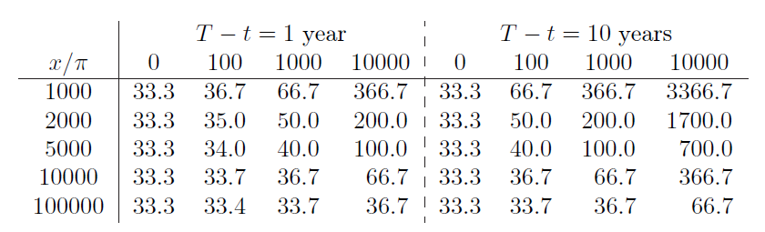

この表より投資家の行動として以下の点があることがわかる．

1. 将来の掛け金の合計がの増加関数であるため投資比率はの増加関数となる．これは退職までの時間が長い若い労働者の方が投資比率が大きくなることを意味する．
2. 初期富に比して将来の掛け金合計が大きい場合に投資比率は大きくなる．逆に初期富に比して将来の掛け金合計が小さい場合に投資比率は小さくなる．これは初期富が大きいほど，リスクを避ける傾向があることを意味する．

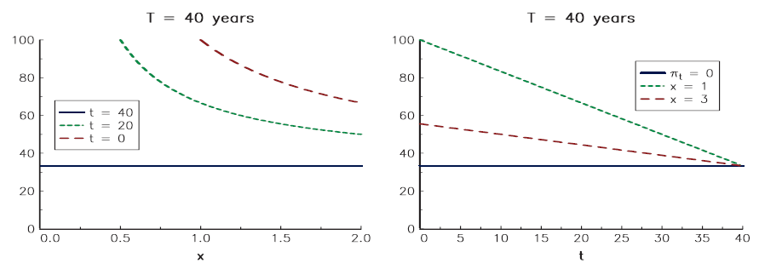

なお，最適投資比率は将来の掛け金の合計と富の比で決まるため，とに同じ値をかけても最適投資比率の値は変わらない．したがって，と標準化することが出来る．

* 1. **グライドパスの定義**

ターゲットデートファンドのグライドパスは一般にで定義される．このように定義すると以下の図のように一つのパスではなく，複数のパスが定義される．

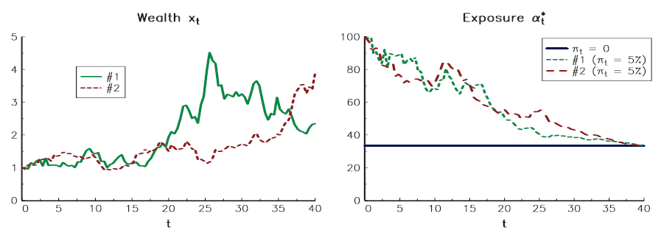

したがって，以下のように定義するのが適切である．

金利が0で掛け金が線形である場合，付録A.4よりの近似式として以下の式が得られる．

ただし，は以下のように定義される．

図 4ではグライドパスをモンテカルロ法で計算した場合と上述の近似式で計算した場合のグライドパスを記載している[7]．

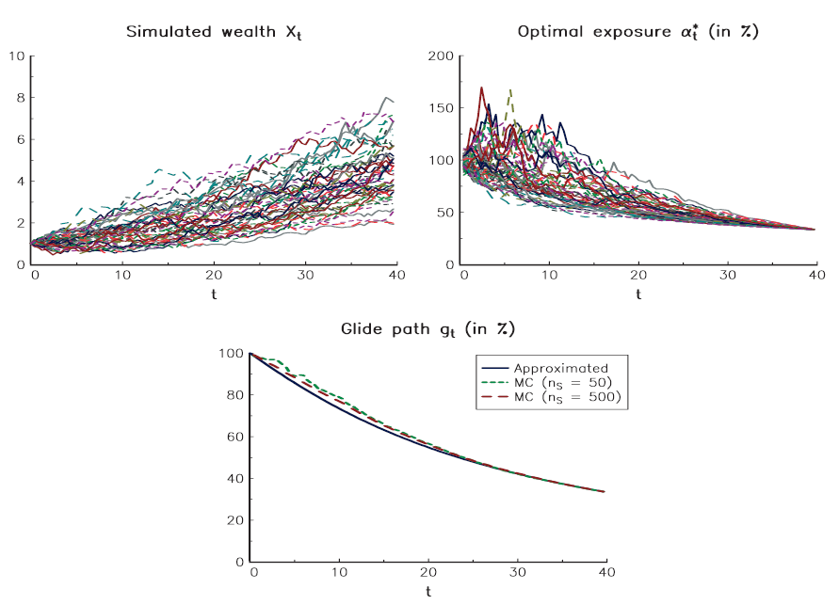

図 4　グライドパスのシミュレーション結果

グライドパスは将来の掛け金に依存する．図 5では２パターンの掛け金に対応したグライドパスを記載している．左側のグライドパスについては０年～10年まで掛け金を支払わないため，グライドパスもこの間は殆ど一定になっている．また，右側のように掛け金が単調増加ではない場合についてはグライドパスはより複雑になる．なお，この場合，リスク資産への投資比率は100％以上となり，初期時点でレバレッジをしている．

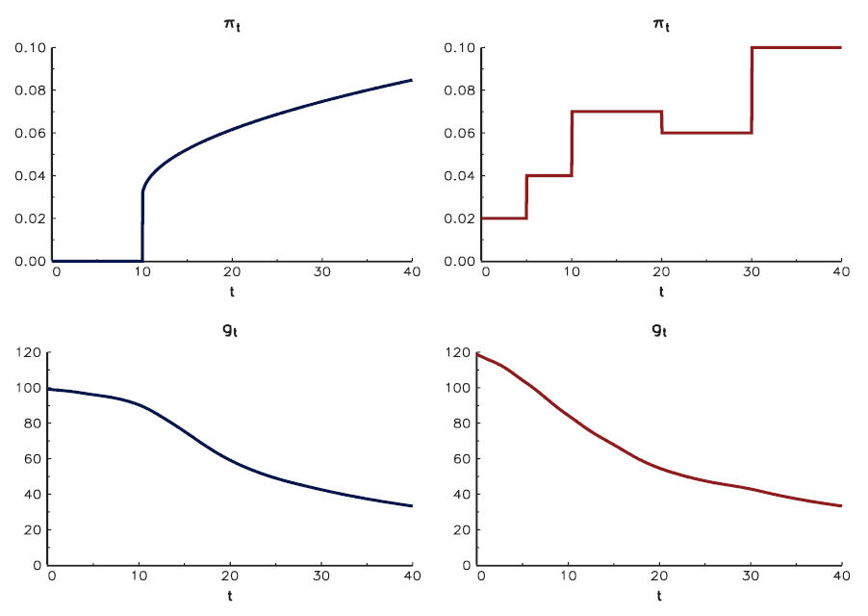

図 5　掛け金とそれに対応するグライドパス

* 1. **不確実性の導入**

本節では以下の数値を前提として計算を行う．

|  |  |  |  |
| --- | --- | --- | --- |
|  | 3% |  | 3% |
|  | 15% |  | 1% |
|  | 0 |  | 0 |

また，全ての相関を0とし，効用関数としてのCRRA型効用関数を用いる．

掛け金の推計をINSEEよる調査をもとに推計し，図 6の結果を得た．まず左上のグラフはを表し，右上のグラフはひと月の掛け金額を表す．ひと月の掛け金は平均して約1650ドルであり，最大値は1900ドル，最小値は880ドルである．左下のグラフはの確率密度を表し，時刻とともに不確実性が増すため，の分散も増加している．最後に右下のグラフはの分位点のグラフを表す．

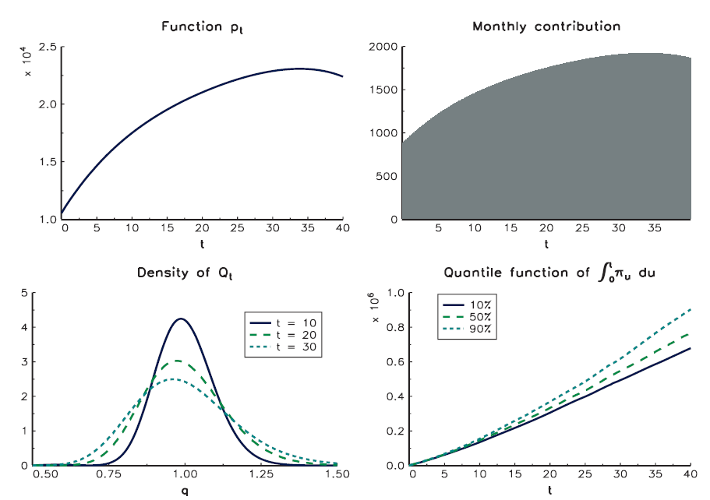

図 6　掛け金及び関数のグラフ

最適投資比率は時刻，富，経済的な不確実性の3つの状態変数に依存するため複雑になる．したがって次のグライドパスを計算することが望ましい．

説明のため，本節では，とする．

以上の設定の下で図 7における右上のグライドパスが得られる．典型的なグライドパスと似た特徴を持つことがわかる．ただし，今回の試算の場合，初期富が10000USDなのに対し，将来の平均的な掛け金合計が800000USDと比較的大きい．そのため初期富が例えば500000USDとなり，将来の平均的な掛け金合計と近い値になればグライドパスの様相も異なることに注意が必要である．

右上のグラフではを変動させたときにグライドパスがどのように変動するかを表している．不確実性が大きいほうがリスク資産への投資比率は小さくなることがわかる．

下段のグラフは，の影響を表しているが，より正確にはシャープレシオが重要である（Merton(1969)）．

図 7　パラメータの影響

* 1. **確率的な金利の導入**

前節では割引債のボラティリティは0としていたが，金利を確率的に扱うことを踏まえると0ではない値にする必要がある．本節ではHo and Lee(1995)で用いられている，以下の値を使用する．

金利を確率的に扱うことで，最適投資比率は低下する．を0より大きな値にすることで次の効果が得られるためである．

1. のボラティリティの増加
2. のボラティリティの増加
3. とに正の相関
   1. **相関の影響**

本節ではパラメータを常に0.1%とする．との相関係数ととの相関係数について図 8より，が正，またはが負であれば投資比率が低下する．

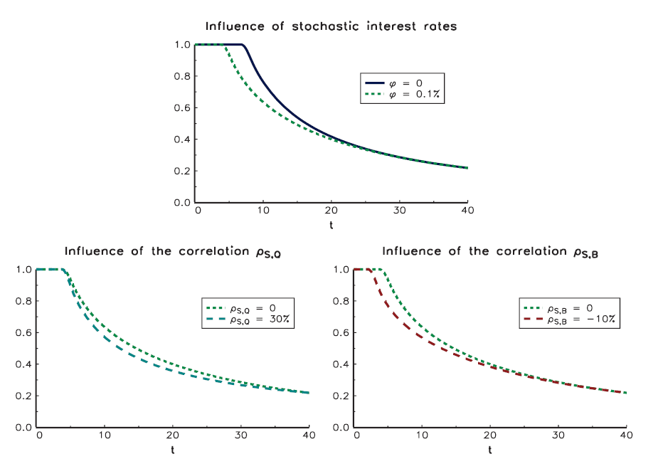

図 8　相関係数の影響

相関係数が正であると仮定する理由として，以下の点が挙げられる．一般に株式市場が好調な場合，投資家は株式市場へ参入しやすくなるため，掛け金を増加させる．また，

相関係数は時間によって変動するものの，長い目で見れば一般には正になる．しかしながら「質への逃避」や低インフレの時期では負になり，過去15年がこのような状況であったため，この相関係数の値が負であると仮定した．

実際はやの影響は，，のボラティリティに依存するためより複雑である．付録A.5ではより詳細な分析を行っているが，単体で動かした場合の効果は以下のようになる．

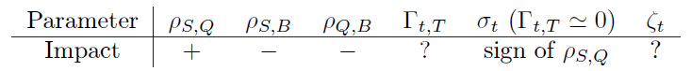

が1に近い場合，リスク資産への投資比率は0に近づく傾向にある．

1. **ターゲットデートファンドのパターン**

この節ではターゲットデートファンドを特徴づける４つの性質について説明する．この４つの特徴は次の通りである．

* + 投資家個人に関係するパラメータにグライドパスが非常に敏感であることである．
  + ターゲットデートファンドは逆張りアロケーション戦略である．
  + リスクバジェットのコントロールが必要であることである．
  + 戦術的なアセットアロケーションを考慮する必要がある．
  1. **投資家のプロファイル**

モデルのパラメータは2種類に分けることが出来る．

1. 金融資産に関連するパラメータ
2. その他，投資家個人に関係するパラメータ

①についてはリスク資産の期待リターンやボラティリティが挙げられるが，これらはファンドマネージャによってある意味内生的に決められる．実際，ファンドマネージャーは短期的・長期的な見通しを基にファンドのアロケーションを変化させる．②については投資家の退職日やリスク回避度，富等が挙げられる．

ターゲットデートファンドは退職日を目標として作られてきた．例えばフィデリティはFidelity ClearPath®と呼ばれる12のターゲットデートファンドを運用している．これらのファンドは2005年から2060年までの５年刻みの時点を退職時点としたターゲットファンドである．したがって例えばFidelity ClearPath® Retirement Portfolio 2060は2060年付近で退職する投資家を対象としたファンドである．

リスク回避度はターゲットデートファンドの設計にあまり利用されていないものの，資産運用業界では投資家のリスクに対する態度に応じてディフェンシブ，バランス，アクティブ等の種類が存在する．図 9では3.3節で得た回避度のグライドパスとリスク回避度をと設定した場合のグライドパスを記載しており，投資家がリスクに対してより敏感であるほどリスク資産に対する投資比率が低下することがわかる．

もう一つの重要なパラメータとしては将来の掛け金合計と現在の富の比(将来の掛け金合計/現在の富)である．3.3節では現在の富が10,000USDで将来の掛け金合計が800,000 USD[8]であるため，80倍と高い値になっている．もしこの比率が小さい場合，グライドパスの様相は異なったものとなる．例として1.6の場合のグライドパスを図 9に記載している．1.6（現在の富が）の場合はリスク資産への投資比率が低下することがわかるが，将来の掛け金合計が現在の富と比較して低いのであれば退職後の資金を確保するために投資家はよりリスク資産へ投資すると思われるため直感とは一致しない．しかし，このような直感はリスク回避度が低い投資家を想定しているためであるとも解釈できる．

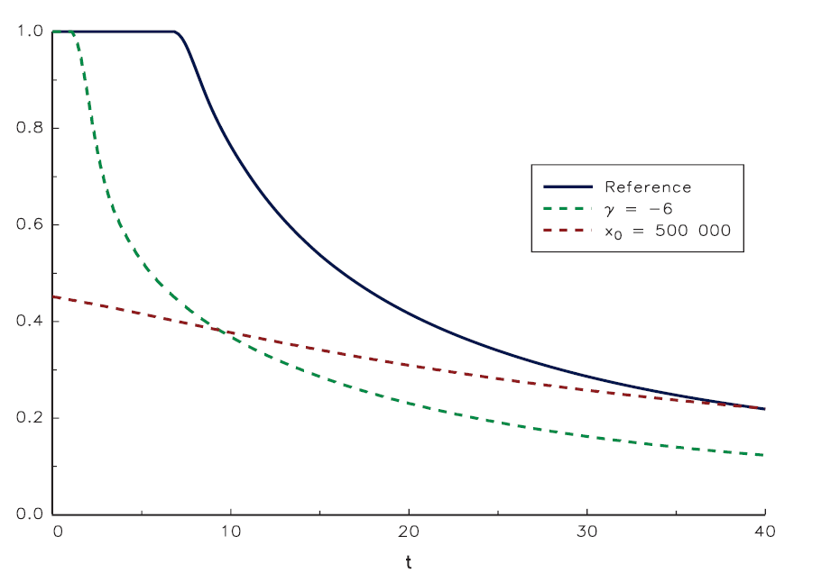

図 9　富の比及びリスク回避度の影響

* 1. **ターゲットデートファンドの逆張り的な性質**

最適投資比率が確定的である場合，の時に

が成立する．これはリスク性資産の価値が上昇したときに投資比率を低下させ，リスク性資産の価値が下落したときに投資比率を上昇させる戦略を意味する．

仮にリスク資産のパフォーマンスが平均的なパスよりも良い場合，投資家の富はその期待値よりも大きくなる．この時，上述の性質によりリスク資産の

最適投資比率はグライドパスよりも小さくなる．

図 10には3.2節で使用した設定と同じ設定で，グライドパスに対応したアセットアロケーションで運用した場合の満期におけるファンドの価値と，最適投資比率で投資した場合の満期におけるファンドの価値をプロットしたグラフを記載している．なお，は初期時点におけるの期待値で表されるため，値としては1つのパスしか得られないものの，リスク資産や割引債の価値がパスによって変動するため，で運用した場合のターゲットデイトファンドの価値はパスによって異なる．ファンドの価値が大きければ，よりもの方が大きくなっている．つまり，である．一方で，ファンドの価値が小さい場合は，ファンドの期待値との差が小さくなるため，となる．

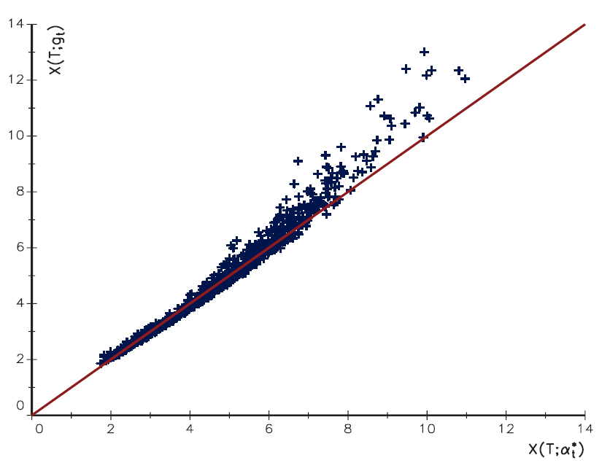

図 10　ファンド価値の関係

この事実が得られるのはリスク資産が幾何ブラウン運動であると仮定したためである．もしリスク資産が平均回帰的である場合，グライドパスは最適投資比率よりも小さくなると考えられる．この理由はリスク資産への投資比率を市場が好調な時に上昇させ，市場が低調な時に低下させるためである．最適投資比率の場合はその逆である．

* 1. **リスクバジェットの管理**

もともとのマートンのモデルでは，ボラティリティは一定なので，以下の式が成立する．

一方，ターゲットデートファンドでは金利及び掛け金を0とすると，

である．初期時点で観測した無条件期待値

となるが，これはとは異なる．しかしながら，最適投資比率がグライドパスに一致するときに２者は一致する．

したがって，ターゲットデートファンドにおいて，グライドパスを用いることはボラティリティとして初期時点で観測した値を目標にする事と同じである[9]．このボラティリティは時刻の減少関数であり，図 11では確定的なモデルにおけるこの性質を説明している．

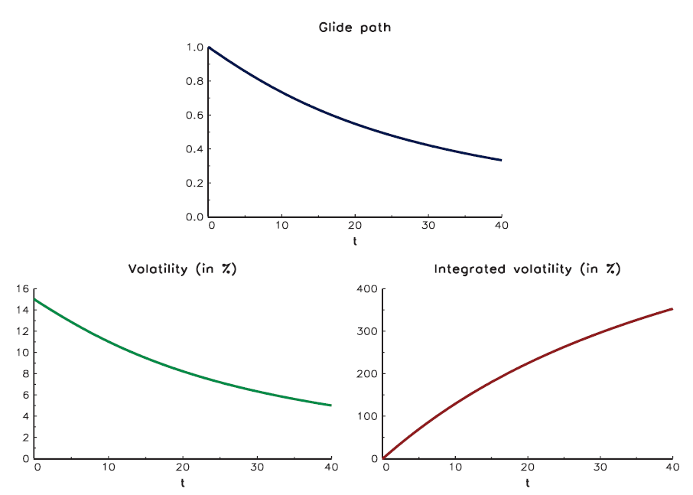

図 11 ボラティリティ及びその累積値のグラフ

* 1. **戦略的アセットアロケーションの重要性**

前節ではリスク資産のリスクプレミアムとボラティリティが一定であると仮定した．しかし，現実には株式市場のボラティリティはいくつかのレジームがあることや平均回帰過程があること等が主張され，このような仮定は現実的ではない．実際，Lucas(1978)によって，リスクプレミアムが時間で変動することが示されている．特に，生産がある周期を示すことから，投資家の消費行動との共分散効果が観察される(Darolles et al., 2010)．したがって，一定のリスクプレミアムやボラティリティの下でグライドパスを定義することは最適ではない．

例えばリスク資産の期待リターンを以下の式で定義する．この式より，期待リターンは2%～4%の間を7年周期で変動する．

図 12はこの期待リターンに対応するグライドパスを記載している．このグライドパスはおよその上限と下限に対応するグライドパスの間に位置している．また，変動が非常に大きいことがわかる．例えば，時刻の時は最適投資比率は100%であるが，３年後には30%となっている．このような結果はボラティリティが周期的であると仮定しても同じである．ファイナンスにおいては一般にパフォーマンスとリスクは負の相関を持つ．この事実は特に株式については正しい．本節の試算の場合，変動が大きくなる理由は２つある．期待リターンの低下が予想されると最適投資比率が低下する．そしてこの変動幅はボラティリティの増加により増幅される．アセットクラスの短期的な挙動を考慮することもグライドパスを最適化するためには必要になる．金融資産のパフォーマンスとリスクの長期的な経路を推計するには戦略的アセットアロケーション[10]では不十分であり，戦術的アセットアロケーション[11]で補完する必要がある．

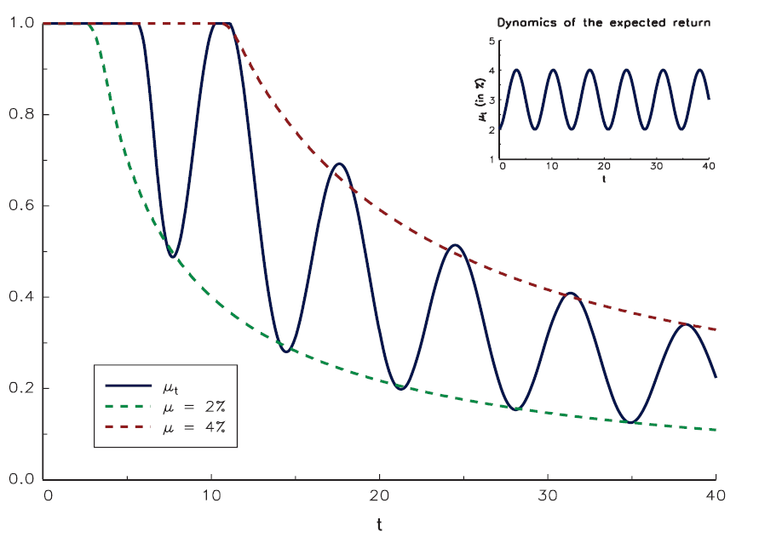

図 12　期待リターンが三角関数で表される場合のグライドパス

* 1. **実務上のターゲットデートファンド**

本論文で記載しているモデルを含め，たいていの学術的なモデルでは効用関数を用いて投資家の選考が決められる．しかしながら，効用関数は直接観測できない．資産運用会社が提供するようなバランスファンドはリスクに対する特定の態度に対応する．このようなファンドでは最適な戦略からリスク回避度が計算されるため，個々人のリスク回避度に対応したファンドは得られず，不満につながる．

別の方法として，リスク回避度を使用するのではなく，リスクの累積値を導入する．この累積値は満期における富の標準偏差と関係しているため，リスクに対する態度は満期における富の信頼区間で表される．ファンドの標準偏差は以下の式で表される[12]．

したがって，以下のようにする事で別の定式化ができる．

ここで，は運用開始日から満期までのリスク予算である．仮に，のシャープレシオが一定で，金利が確定的な場合は最適投資比率は以下の式で与えられる．

としたとき以下の算式でグライドパスが計算できる．

3.3節の例を用いて，上述のグライドパスについて考える．この時，，，である．図 13の上段には異なるに対するグライドパスを記載している．例えば，の場合はに相当する．投資家がこの値が大きいと思えば，例えばとすることでリスク資産への投資比率を大幅に下げることが出来る．左下のグラフでは累積の掛け金の大きさの影響を表している．右下のグラフではリスク資産のパラメータの影響を表す．4.4節以前のモデルではの増加はの減少と等価であったが，本節のモデルではリスク予算制約があるためそうではない．

本節のモデルはMertonのアプローチに基づく理論よりも扱いやすいにもかかわらず，効用関数を用いたフレームワークと近い結果が得られる．さらに，抽象的なリスク回避度に頼るのではなく，投資家のリスク予算であるを用いている．

図 13　シミュレーション結果

1. **数学的な結果**
   1. **フォワードダイナミクス**

前提により，リスク資産と割引債の確率微分方程式は以下のように表される．

伊藤の公式により，は以下のように表される．

ここで，

となるため，は以下の表式で表される．

式●●には２つのブラウン運動が含まれるが，レビィの定理[13]により１つのブラウン運動で記述できる．

|  |
| --- |
| 【レビィの定理】（ファイナンスのための確率解析）  をフィルトレーションに関するマルチンゲールとする．であり，は連続な経路を持ち，全てのに対し，以下の式が成立すると仮定する．このときはブラウン運動である． |

ここで，を以下のように定義する

このとき，は連続なマルチンゲールでである．また，

である．これは，

が成立することを示しており，レビィの定理により以下の値はブラウン運動になる．

また，

としたとき，式●●より

となる．

が満たす確率微分方程式は

であるが，上式と同様の計算をすることで以下のようになる．

また，，の定義により，

となるため，

となる．

* 1. **HJB方程式の解**

とする．この時は以下のHJB方程式を満たす．

ここで，は以下で定義されるハミルトニアンである．

ハミルトニアンを最大にするを求めるために，のに関する微分を計算する．

この値を0とすることで，

が得られる．したがって，HJB方程式は以下のようになる．

数値的な観点からいうと，HJB方程式は特定の領域，，で解くことになる．また，境界条件として以下の条件を課す．

本論文ではとした．は初期富と将来の掛け金に依存するが，本論文ではとしている．また，HJB方程式を数値計算で解く際はHopscotchアルゴリズムを用いている．

* 1. **●●式（論文の(5)式）の導出**

式●●より，ターゲットデートファンドの価値は以下のように表される．

金利の変動と掛け金の不確実性を除けは，この式は以下のように変形できる．

ただし，， とする．仮定により，は以下の確率微分方程式を満たす．

したがって，は以下のように求めることが出来る．

なお，指数の肩の量は以下の正規分布に従う．

効用関数をとすると，満期での期待効用は

となる．この効用を最大化するを求めるには，上式の被積分関数の値を各時点で最大化するようなを求めればよい．したがって，期待効用の最大化は以下のように表される．

微分を実行することで，最適解は

または，

と書ける．

* 1. **掛け金が線形である場合のグライドパスの計算**

とする．もしが確定的であった場合，以下の式が成立する．

とする場合，

となる．したがって，

となる．もし富が十分に大きければ，グライドパスは以下のように近似できる．

* 1. **リスク資産の最適投資比率における相関係数の影響**

相関係数の変化はの変化を通じてリスク資産の最適投資比率に影響を与える．したがって，の影響を知ることで

まず初めに，との関係式

を考える．以下の試算では年とする．図 14ではいくつかのの値を前提としての値を計算している．

* + でまたはの時，となる．
  + が増加するとも増加する．
  + で，で，かつでとなる．

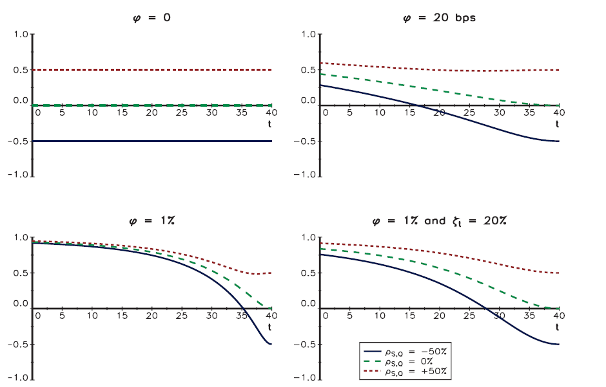

図 14　及びがに与える影響（）

図●●ではがとに関してどのように変化するかを記載したものである．この図よりがとの減少関数であることがわかる．ただし，この影響はのボラティリティの大きさによって変わる．

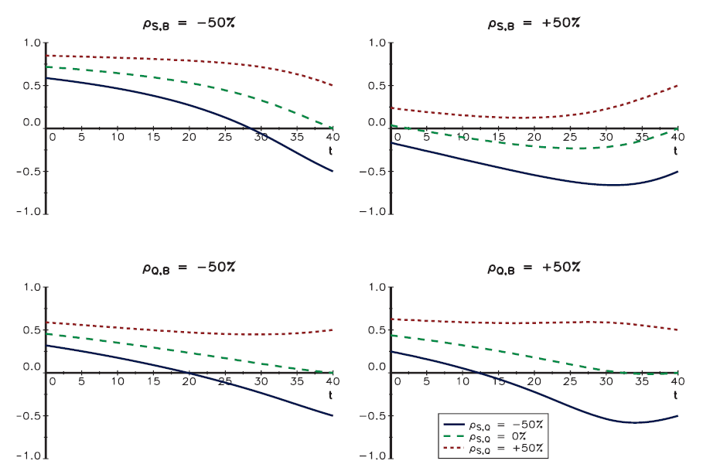

図 　を変更した場合の影響()

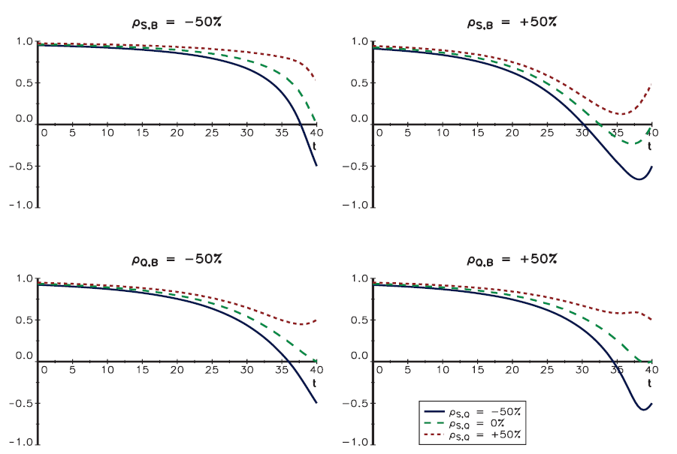

図 　を変更した場合の影響()

次に，がリスク資産の最適投資比率に与える影響を考える．は効用関数なので，以下の不等式を仮定できる．

リスク資産の最適投資比率は

と書ける．ただし，

とした．したがって，

となる．

1. 一般にライフサイクルファンドとは加入者の年齢などに応じてファンドのリスク量を調整するものを指している．そのリスク量の調整方法によって、さらにターゲットリスクファンドとターゲットイヤーファンドの二種類があると言われている．

   <https://www.nli-research.co.jp/report/detail/id=53684?site=nli>
2. 例えば米国では2006年に年金保護法が施行され，年金積立不足の企業が年金給付保証公社に高い保険料を支払うことが要求されている．
3. 米国信託協会（Investment Company Institute）
4. 貯蓄や退職に関する研究を行う米国の非営利組織
5. 米国の確定拠出年金制度のうち，内国歳入法401条（Ｋ）項を根拠とする税制適格年金制度．従業員の給与からの拠出金が主となるが，企業もそれに上乗せ拠出を行うことができる．各従業員の加入は任意で従業員が自ら運用指図を行い，その結果については自分自身が責任を負う．従業員の拠出は課税所得から控除，企業の上乗せ拠出は損金算入，資産運用の収益については給付金受取りまで課税繰り延べなど，税制面で優遇措置がある．

   <https://www.pfa.or.jp/yogoshu/yo/yo02.html>
6. このような効果を入れるために，French PERCO retirement systemを用いることも考えられる．この場合，掛け金は雇用主からの拠出額を用いて以下のように表される．
7. 両者の差はイェンセンの不等式において曲率を無視する事に起因する．
8. 現在の富や将来の掛け金合計が高いように思われるが，グライドパスは両者を同じ値で割ったものを想定しても変わらないので，例えば，現在の富を1000USD，将来の掛け金合計を80000USDとしても同じグライドパスになる．
9. このような結果はマートンモデルに確率的ボラティリティを導入した時と同様の結果である．
10. 中長期的観点から基本的な資産配分の方針を立てる投資戦略

    <https://www.resonabank.co.jp/nenkin/401k/yougo/unyou/yougo_401k_unyou_0104.html>
11. 経済環境や市場について、計量的分析等を行なって各資産間の価格不均衡を発見し、それに対処することで市場平均を上回る投資収益を得ようとする投資手法

    <https://www.resonabank.co.jp/nenkin/401k/yougo/unyou/yougo_401k_unyou_0103.html>
12. フォワード測度の場合，金利によるの変動は満期での価値を変えないため，フォワード測度で考える．
13.